**(Adverbial) Prepositions, Furniture Vocabulary**

*Viaggio sola* (2013)

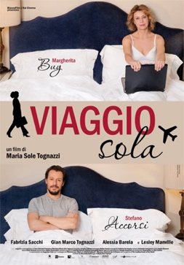

**Activity 1.** Watch the first part of the clip (0:00-1:26) and respond to the questions.

1. Dov’è la protagonista del film? In una villa, in un appartamento, in un hotel?
2. Che tipo di albergo è?
3. Qual è il lavoro di Signora Lorenzi?

**Activity 2.** Mark which pieces of furniture you saw in the first part of the clip. If necessary, re-watch it.

le tende il quadro

**

il cuscino il comodino

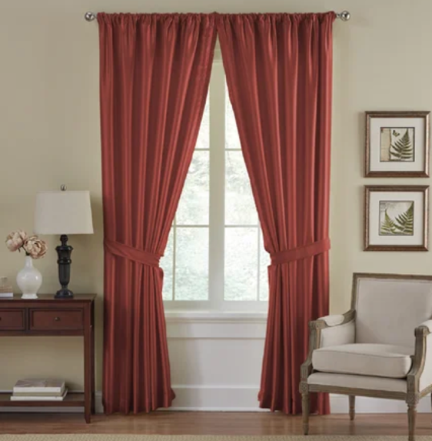

il letto

le lenzuola

e la coperta

il vaso da fiori

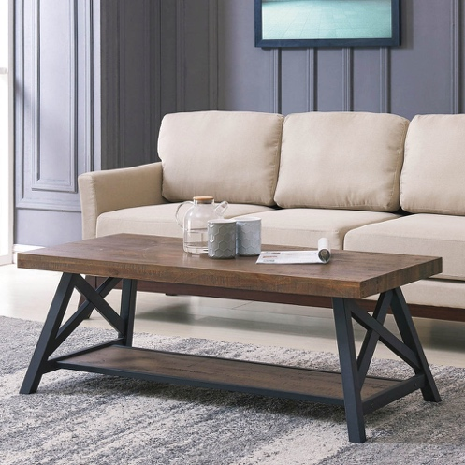la lampada

il divano la poltrona

il tavolino

il tappeto

il tavolo e le sedie

**Activity 3.** What and where?

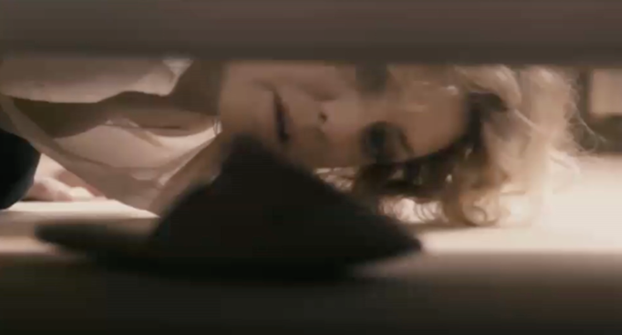Look at these images from the first part of the clip. Where are the objects (in relation to other objects)? Write an adverbial preposition and article for each noun when necessary. There are multiple possibilities.

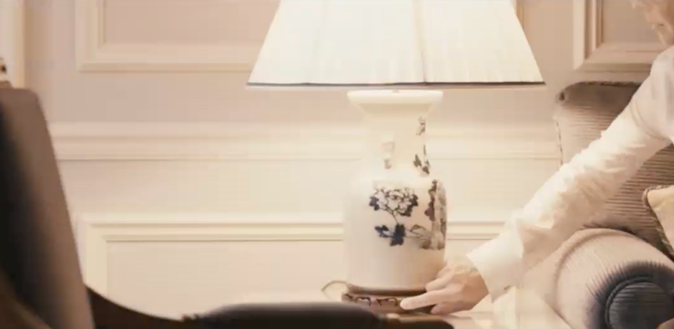La lampada è ______________ poltrona e al divano. C’è una pantofola ____________ letto.

La lampada è ____________ divano. Il letto è _____________ pantofola.

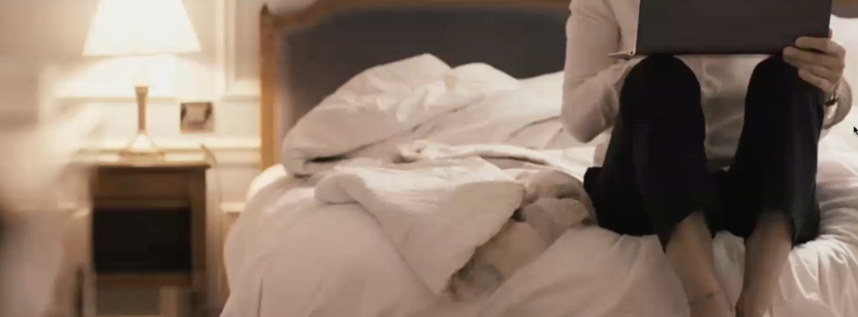

**Le preposizioni avverbiali**

accanto (a) intorno (a)

a destra (di) lontano (da)

a sinistra (di) sopra

davanti (a) sotto

dietro su

dentro vicino (a)

fuori

La donna si siede _________ letto.

Le lenzuola e la coperta sono _________ letto.

Il comodino è ___________________ letto.

_________ camera, ci sono dei mobili eleganti.

____________ donna, ci sono dei cuscini.

La donna è ____________________ cuscini.

**Activity 4.** Choose the correct preposition(s) in each sentence.

1. **Nel / Sul / A** letto ci sono una coperta, le lenzuola, e dei cuscini.
2. La signora determina la temperatura **della / di / del** zuppa **per / con / a** un cucchiaio.
3. La signora mette un termometro **in / nello / nel** bicchiere di vino **per / con / su** controllare la temperatura.
4. La signora si siede **davanti / accanto / intorno** al computer.
5. Il signore si siede **sul / del / tra** divano, **a destra / dietro / vicino** alla signora.

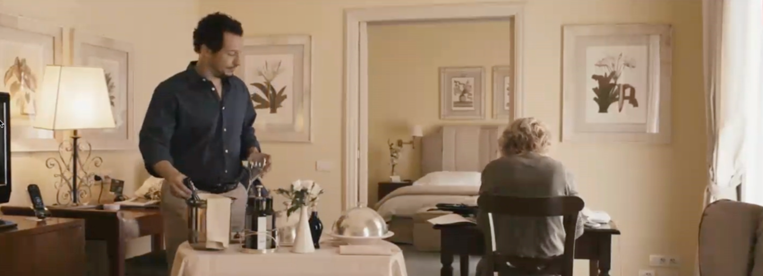**Activity 5.** Where are the people and objects in the second part of the clip? Write five observations based on the screenshot. Use a preposition (simple, adverbial, or with the article) and a piece of furniture.

*Example*: La lampada è **a sinistra dell’**uomo.

*Example*: L’uomo e la donna sono **dentro** la camera.

1. ____________________________________________________________________________
2. ____________________________________________________________________________
3. ____________________________________________________________________________
4. ____________________________________________________________________________
5. ____________________________________________________________________________

**Activity 6.** Comprehension questions:

1. Cosa fa Signora Lorenzi per dare fastidio (*annoy*) all’uomo?
2. Com’è Signora Lorenzi basato su questi due clip? Come la descriveresti tu?
3. Alla fine, l’uomo non ha potuto rispondere alla sua propria (*own*) domanda: “Sai cosa mi angoscia più di tutto?” Secondo te, qual è la sua risposta?